30 aprašo PRIEDAS
Plaukų paviršiaus pavyzdžiai

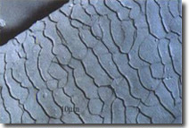  Sveiko plauko paviršius | 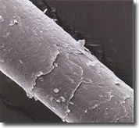  Plauko paviršius šiek tiek „pasišiaušęs“ | 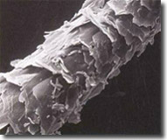  Stipriai pažeistas plauko paviršius
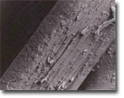  Stipriai pažeistas, giliai išraižytas plauko paviršius | 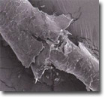  Vietomis suardyta paviršinė danga | 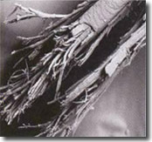  Išsišakojęs plauko galiukas

1 pav. Plaukų paviršiaus struktūra, stebima elektroniniu mikroskopu (adaptuota iš http://www.infomed.lt/lt/2/portal/sveika_gyvensena,id,plaukai-per-mikroskopa, žiūrėta 2018-05-10)

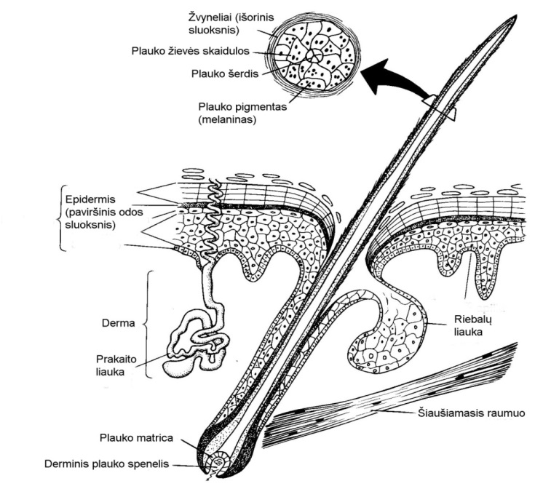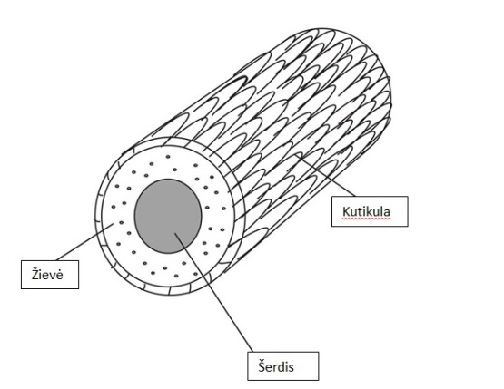

2 pav. Plauko sandara (adaptuota iš http://damogra.blogas.lt/plauko-sandara-plauko-struktura-174.html, žiūrėta 2018-05-10)

